113學年度臺東縣長濱國中
【2-2戶外教育優質路線推展】活動照片
日期：114/04/18
活動主題：SUP親海課程
參與學校（單位）：樟原國小
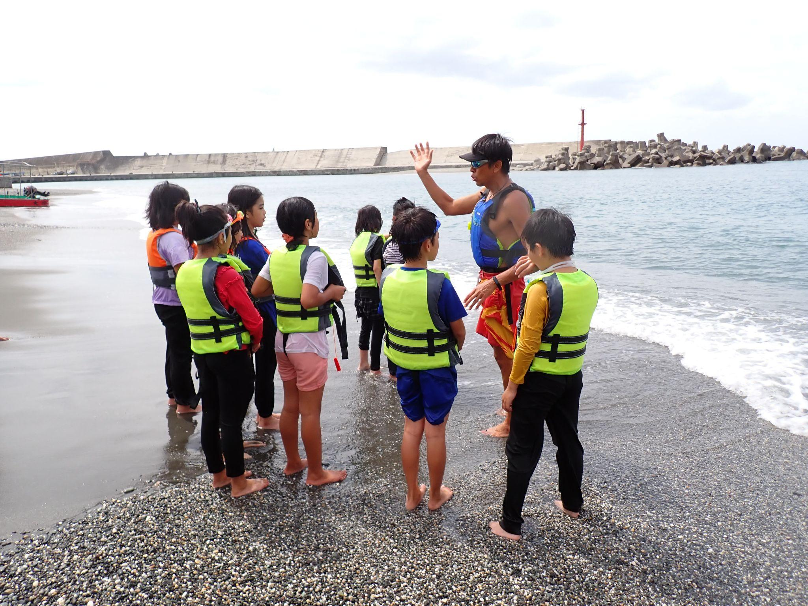 | 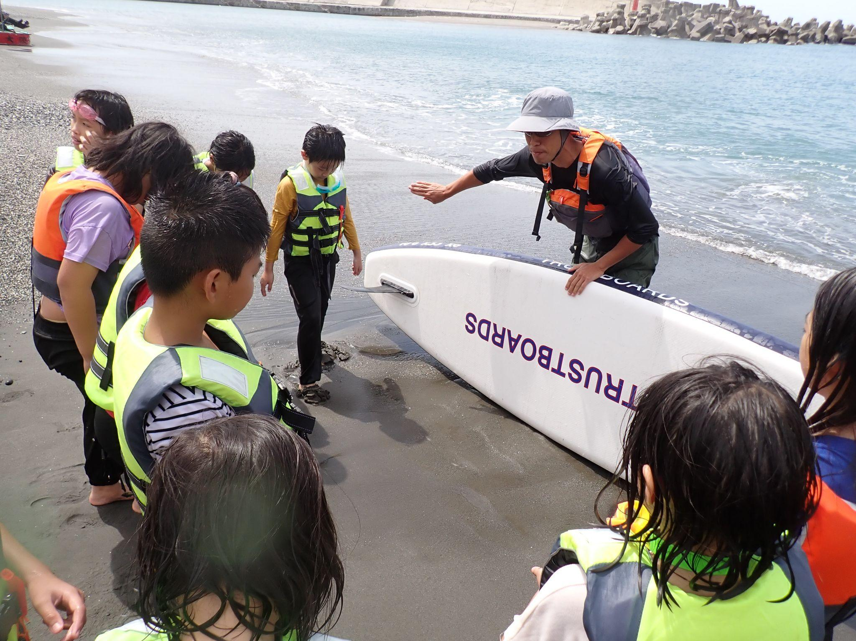
說明：風險管理、環境安全評估 | 說明：認識SUP
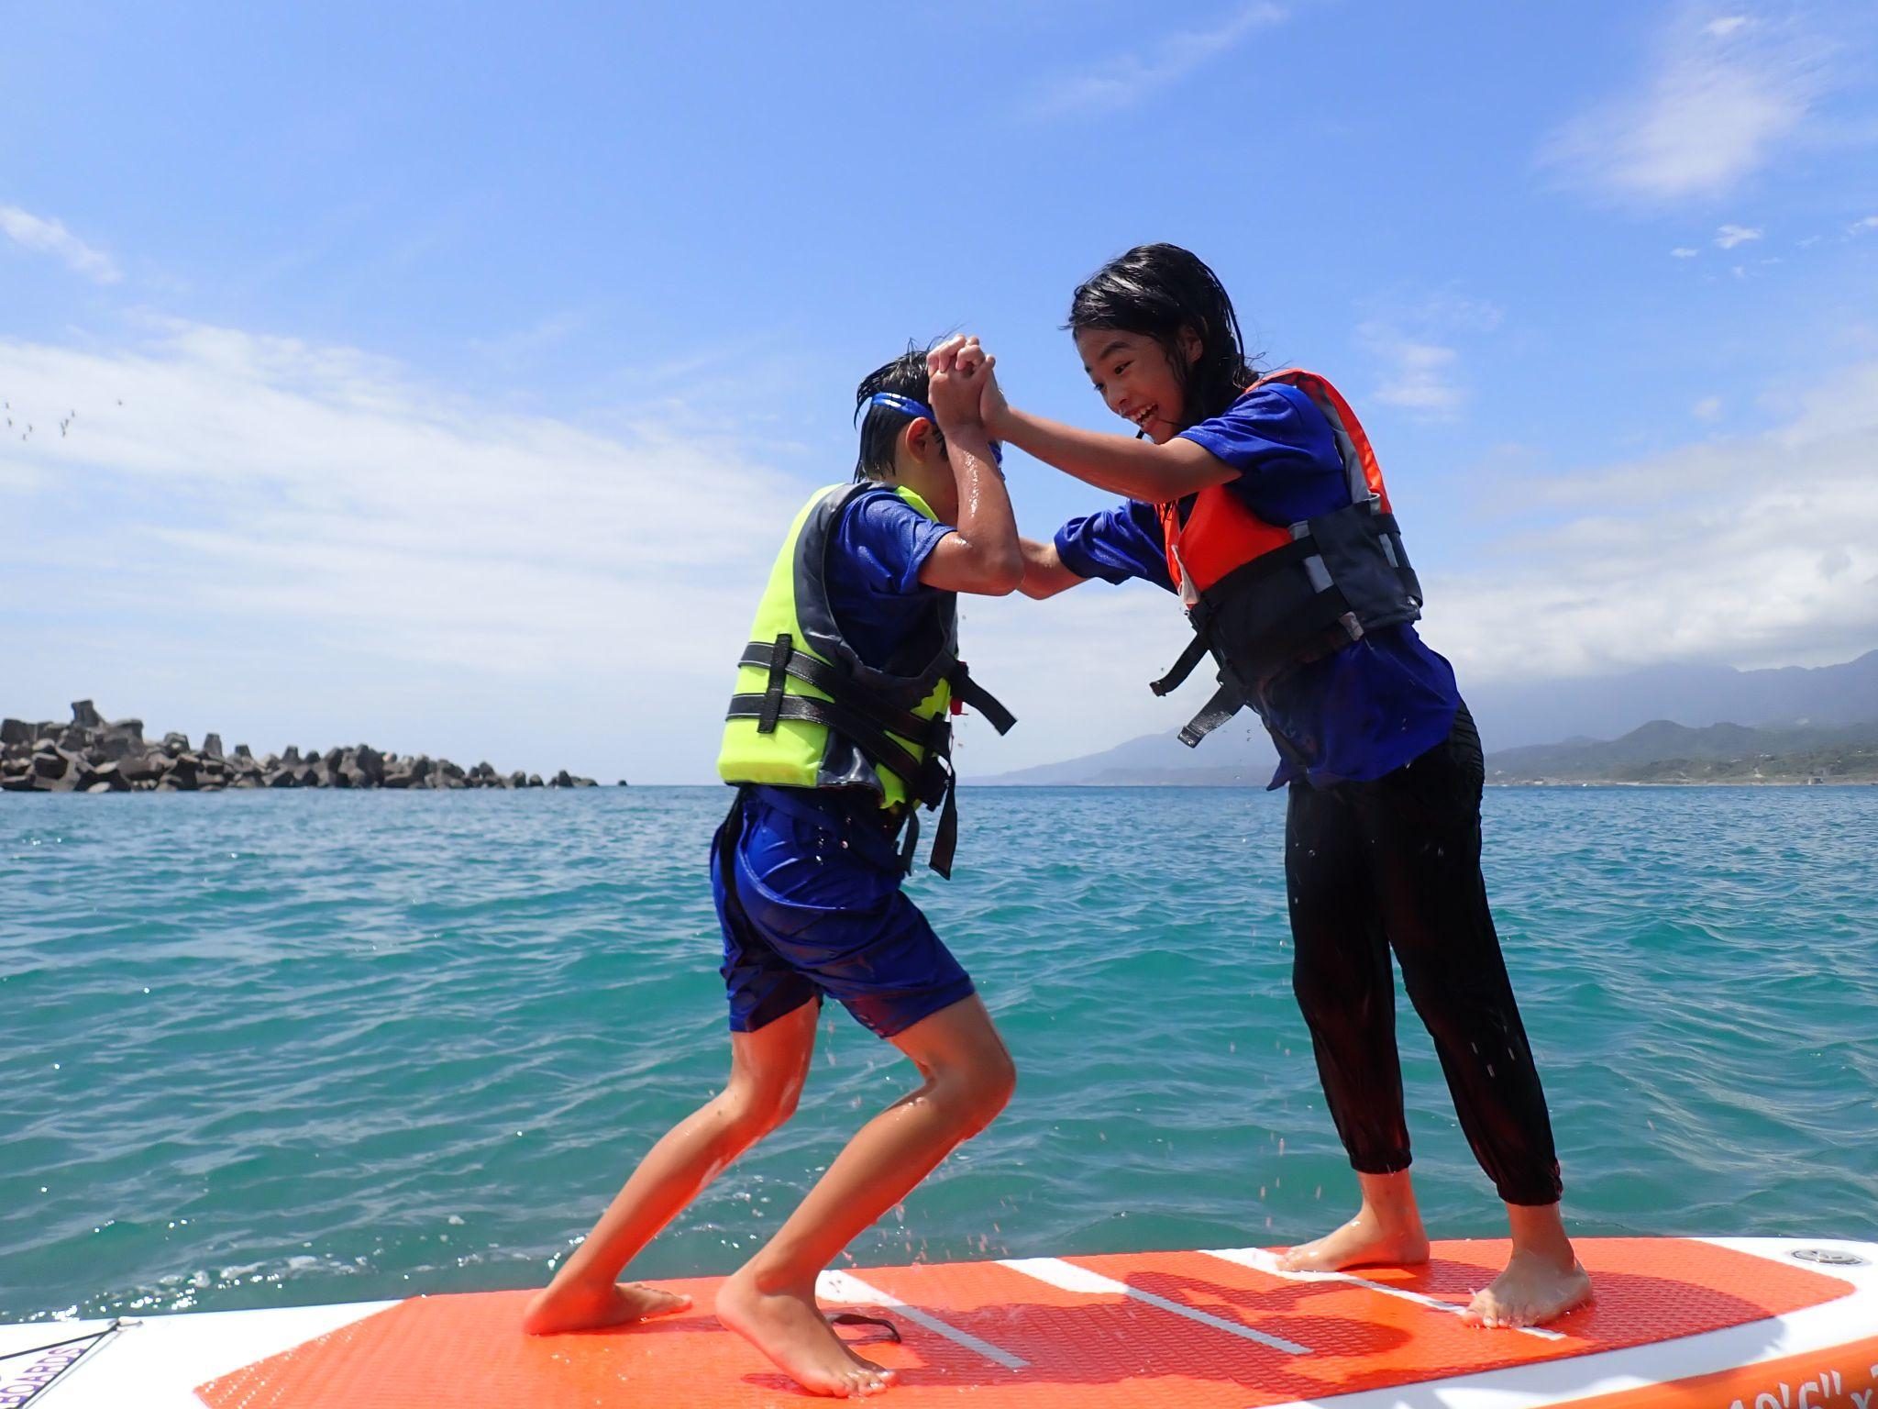 | 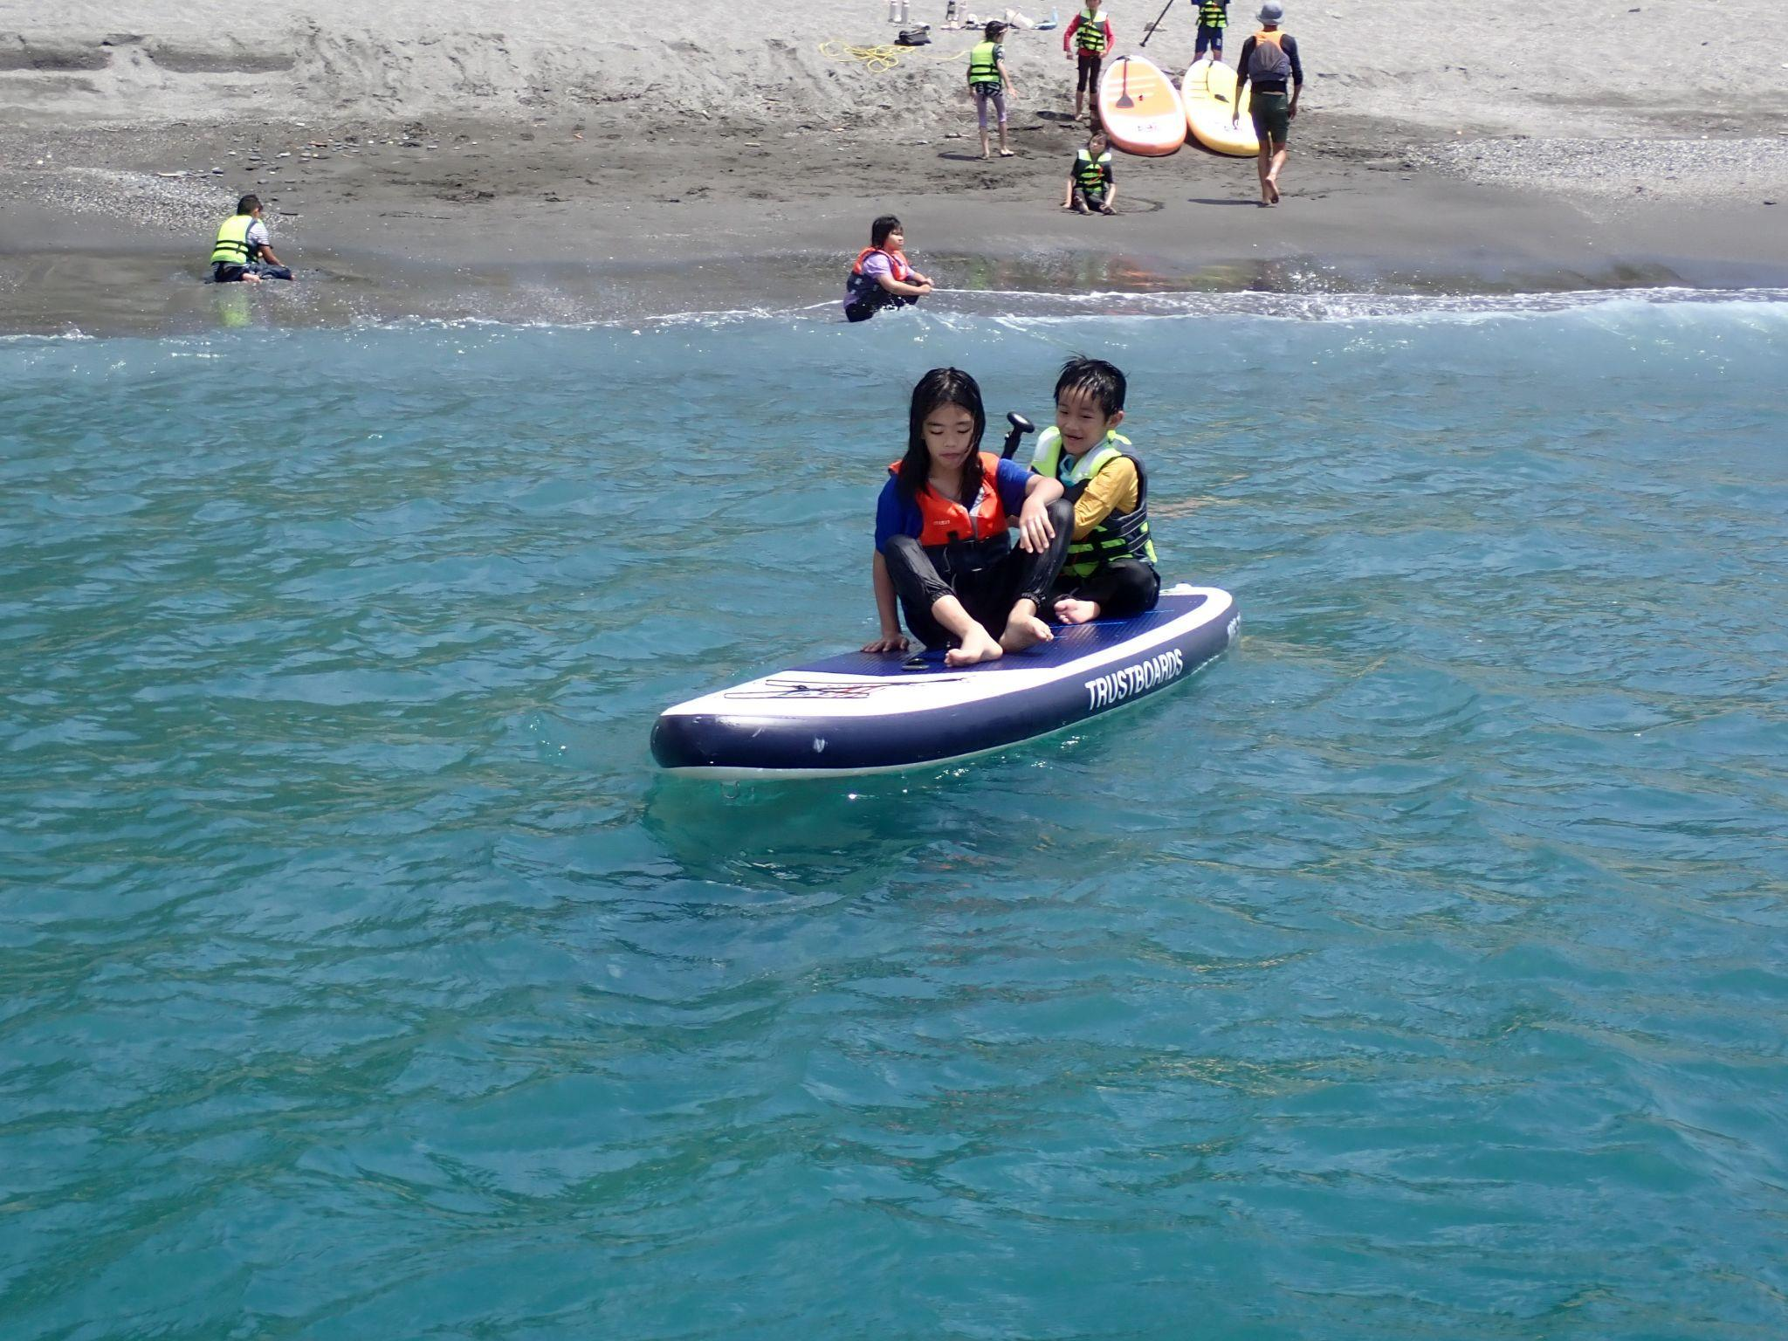
說明：板上競賽遊戲 | 說明：划槳體驗

